简讯
四川省成都市双流区中学音乐名教师（陈双）工作室
2020（第12期）
2020年四川省中学音乐名教师（陈双）工作室
暑期专项培训活动之课题研究
为全面贯彻落实《中共中央国务院关于全面深化新时代教师队伍建设改革的意见》，深化新时代教师队伍建设，推进名教师工作室发展，结合四川省教育科学研究院名教师项目管理办《关于2020年度四川省名教师的工作要求》，四川省中学音乐名教师（陈双）工作室领衔人陈双导师带领工作室成员，在双流艺体中学继续开展为期六天的暑期专项培训活动。今天是本次活动第二天，主题为“课题专项研究”。
今天的培训活动分为两部分，上午由省名师工作室成员吴仕均老师作关于《基于学科核心素养的高中音乐课堂教学策略实践研究》的报告，下午邀请到了四川省教育科学规划办副主任、四川省教育科学研究院科研管理所长王真东作关于《研究过程的方法论》的讲座。
聚焦课题研究 塑造科研信心
早上8：30分，两级工作室全体成员齐聚双流艺体中学音乐厅，开始课题研究培训。
首先，由吴仕均老师作关于《基于学科核心素养的高中音乐课堂教学策略实践研究》的报告。整个报告，吴老师从十五个方面展开讲述，包括“课题立项研究背景、工作室提出研究问题的设想、课题研究的步骤规划、核心概念的界定、研究解决的四个方向问题、文献综述、工作室的研究愿景、课题研究的价值、课题研究的意义、课题研究的创新、课题研究的目标、课题研究的主要内容、课题研究的思路和措施、阶段性成果与问题、课题研究的问题与整改”。
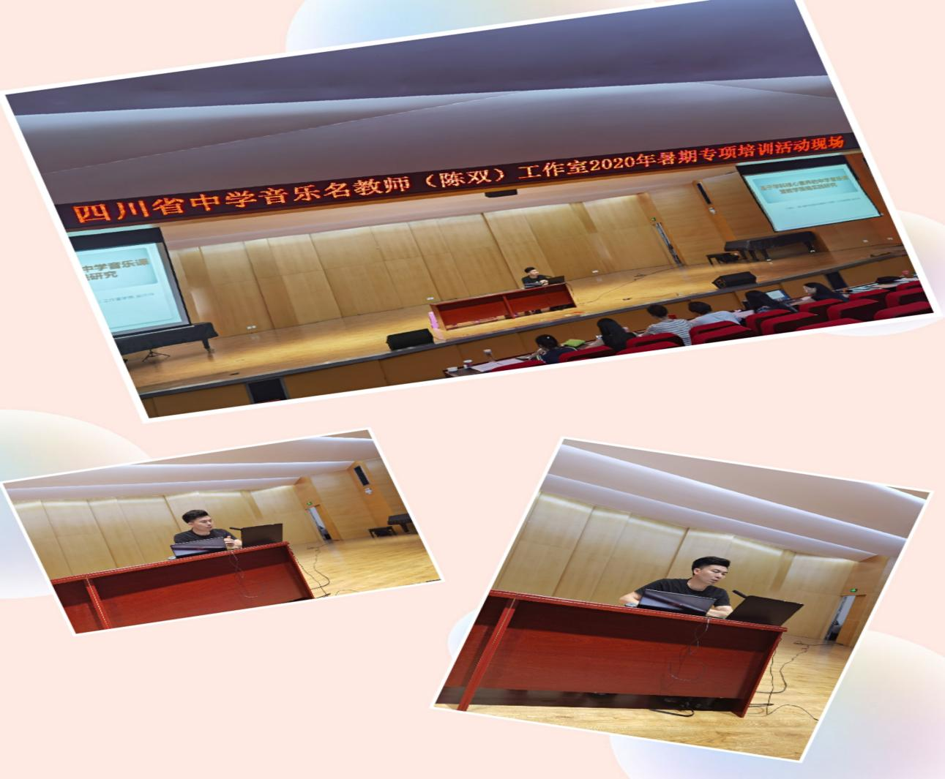
其中，吴仕均老师就“课题立项研究背景、研究解决的四个方向问题、课题研究的意义、课题研究的思路和措施、课题研究的问题与整改”这五个方面，作了细致的报告。
在“课题立项研究背景”方面，吴老师将研究背景划分为三大点，分别为学科核心素养、立德树人、省域中学音乐教育现状。他强调，学科核心素养是深入研究的重点要素，课题的研究背景要紧扣党的十九大提出的“全面贯彻党的教育方针，落实立德树人是根本任务”，工作室课题研究的调查报告应分区域、分学校、分时间详细调查省域中学音乐教育现状。
在“研究解决的四个方向问题”方面，吴老师重点强调了落实“立德树人”根本任务，提出在新课程理念下，通过理论和实践相结合的手段，可以深入研究高中音乐课堂教学策略的变革内容。
在“课题研究的意义”方面，吴老师分别阐述了四个部分，一是落实立德树人根本任务，二是充分彰显课程育人功能，三是提升教师的专业发展水平，四是促进音乐学科教学质量的提升。特别在育人功能和教师专业发展水平这两部分，吴老师着重提到，在工作室打造的优质课程设计和音乐教师五项专业技能相关培训中可以帮助各成员进一步提升教育教学质量，凸显课题研究意义。
在“课题研究的思路和措施”方面，吴老师再一次强调“问题聚焦，分层落实，深入研究，搭建平台”四个要点，这是课题研究必须踏踏实实落实的举措。
在“课题研究的问题与整改”方面，吴老师特别提出，要进一步厘清和落实工作室成员的责任和义务，拓展子工作室的子课题写作，完成辐射和带动引领工作，有效夯实课题研究内容，提炼创新性研究成果，最终做到推而广之。
总之，通过省级工作室吴仕均老师的报告，使我们更加深刻地认识到课题研究的重要意义，能极大地促进高素质专业化教师队伍建设。教师要结合平时的教育教学实践和理论知识，通过课题研究中逐渐形成自己的独特教学理念，才能不断提高教育教学质量。
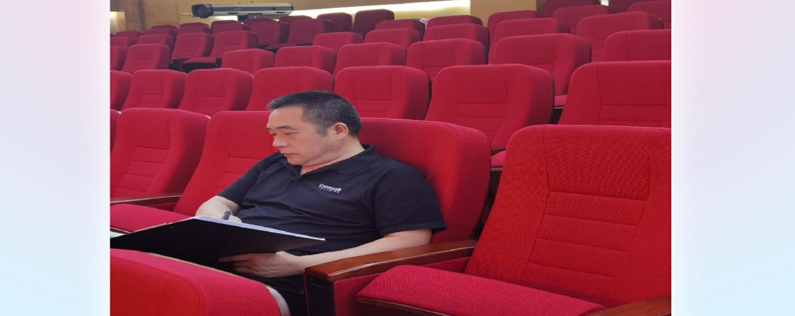
在省级工作室吴仕均老师做报告的整个过程中，工作室领衔人陈双导师全程记录指导，并对全体工作室成员作了进一步的培训。
首先，陈老师考察了工作室成员对初中和高中课标的研究和理解。详细提问了高中音乐教材分为哪几个模块、高中音乐学科核心素养三部分的解读以及初中音乐教学的四个领域与高中音乐教学的区别等问题，促使工作室成员展开热烈的讨论。
其次，陈老师再次强调和细化了下一步课题研究的内容。要求工作室成员围绕“校本课程的建设、加强各个模块优秀课例的设计开发、保障策略的实施以及评价机制方法策略的研究，包括评价路径和评价原则、评价量表等”等开展深入研究。
最后，陈老师提出今后三年工作室必须完成的任务目标，并针对每一位成员提出了具体要求。希望大家认真钻研，努力进步，通过三年的工作室历练，都能有所收获，拥有更多教育教学成果。
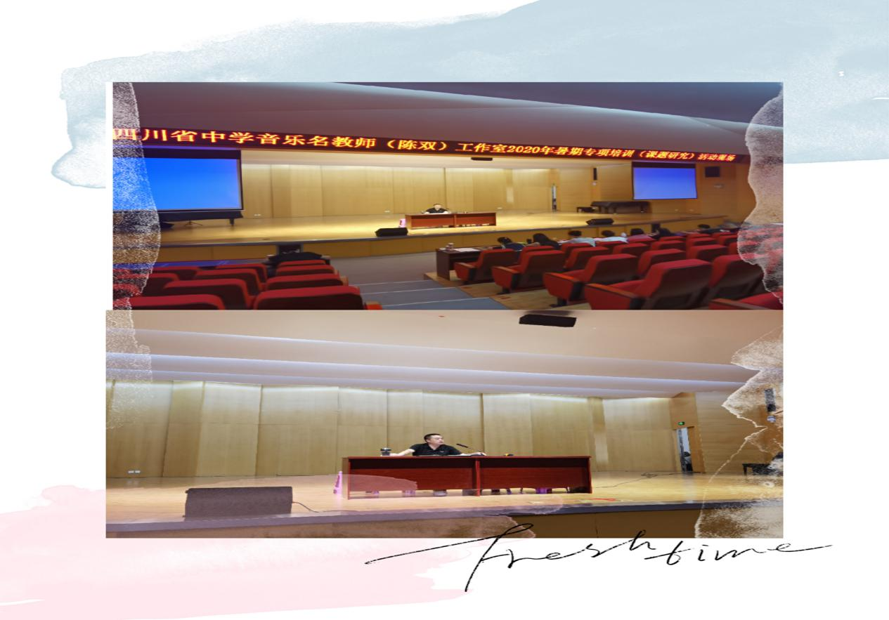
陈双导师高屋建瓴的指导，深化了工作室成员对课题研究的理解，进一步提高了大家的认识。大家一致表示，要通过课题研究提高自身专业素养，推动教育、教学工作模式由“经验型”转向“科研型”，进而促使教育教学工作更加科学化和系统化。
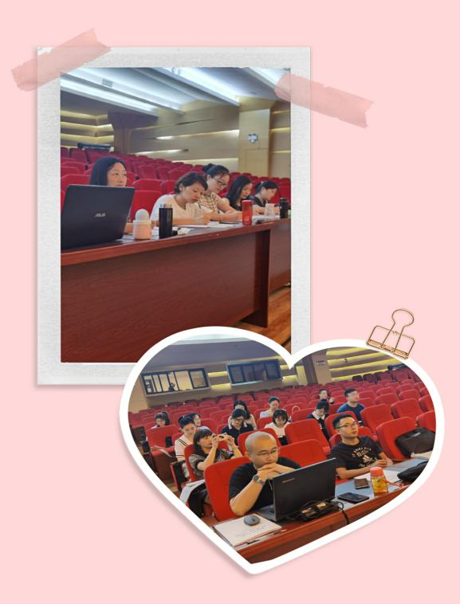
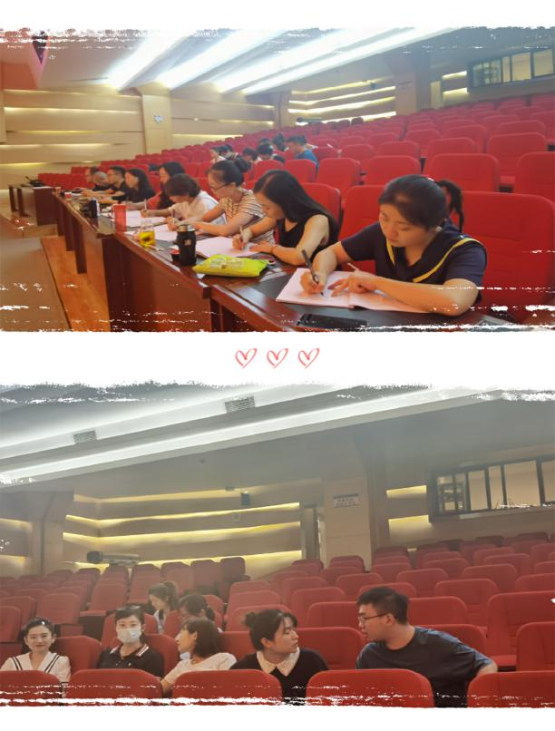

引课题研究精准路线 助教师队伍高效发展
下午14：00，两级工作室成员再次齐聚双流艺体中学音乐厅，认真聆听四川省教育科学规划办副主任、四川省教育科学研究院科研管理所长王真东《研究过程的方法论》专题讲座。
本次讲座，王主任从宏观和微观的角度详细剖析了课题研究过程的方式方法，结合数据图表和课题实例，分步骤对课题构架到课题研究内容等进行了全链条式梳理培训，进一步加深了工作室成员对课题研究的系统化理解和认知。
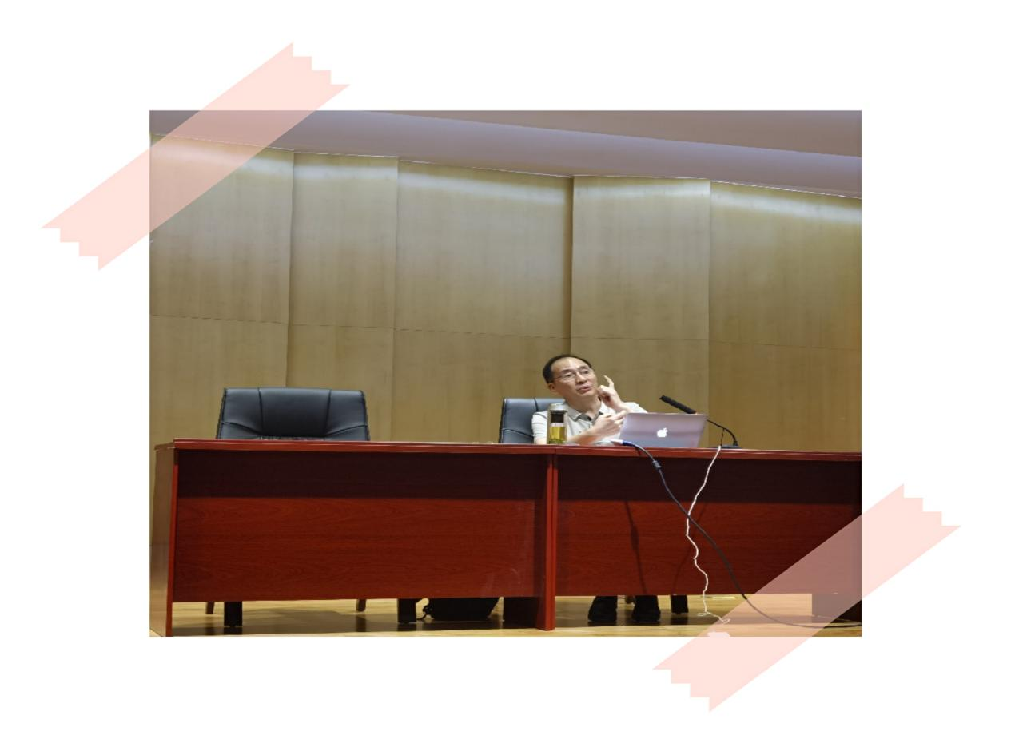
王主任讲座分为三个板块：
第一板块，概述课题研究的五个阶段，并利用数据图表分析比较了2012年至2019年国家与四川省艺体立项课题占基础教育立项的比例，强调艺体立项课题研究的重要价值和推广意义。
第二板块，详细论述核心素养纳入学科教学的重要意义。一是结合著名哲学家黑格尔的名言“熟知非真知”，细致剖析了核心素养纳入学科教学能有效提高学生综合素质，进一步培养社会责任感和沟通合作能力、自主发展能力等。二是核心素养纳入可使学科课程目标具体化、内容标准化、方法合理化，达到良好的教学成效，从而产生课题研究的可行性质量标准。三是学科教育在学科教学和学科课程中通过核心素养的纳入，展现出了以发挥学科知识育人功能为目的的一种新的学科知识形态，这是工作室课题研究关于“高中音乐课堂教学策略实践研究”必须突破和深入研究的要点。
第三板块，通过实际案例指导课题研究。相关案例包括：1.上海市主动寻求转变与突破的教学研究是“证据与经验相结合”的转变模式。2.共四期课题研究简报的分享，特别针对撰写内容和相关写作步骤进行了深层次解读。3.分享了泸县教师关于“互联网与乡村教师的课题研究”，解读了课题中研究呈现的亮点和优势。4.分享了仁寿县关于“促进县域学科工作建设的研究”课题，解读了课题中关于“管理机制运行方式，内容与运转问题”的研究，以及实用性强的课题研究策略，并提倡工作室做课题一定要将研究策略落到实处，才能呈现出更好的研究成果。
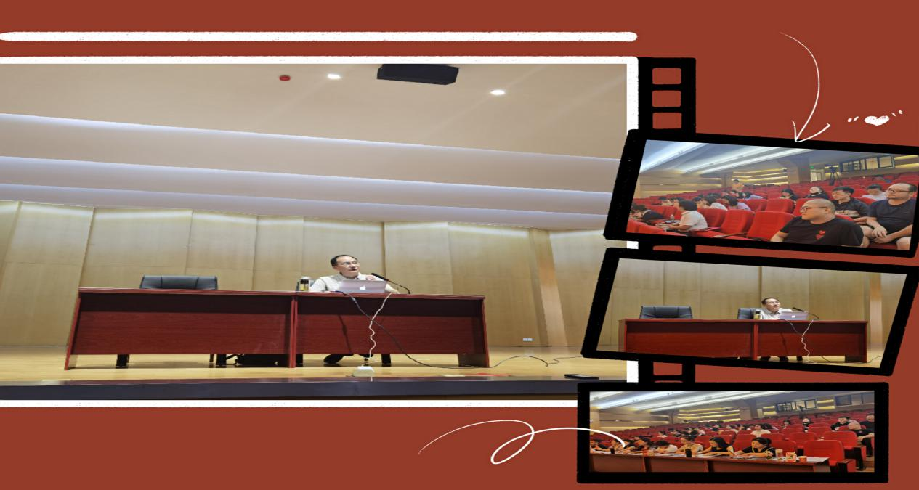
王真东主任的讲座，让我们更加坚定了做科研型教师的决心，相信通过对本工作室的课题研究，三年后工作室成员自身素养都会获得大幅度提高，在教育教学中遇到的困惑也会得到及时解决。总之，课题的研究是教师发展和自我提高的重要渠道，是教师职业发展的需要，更是提高学校教育教学质量的助推器。
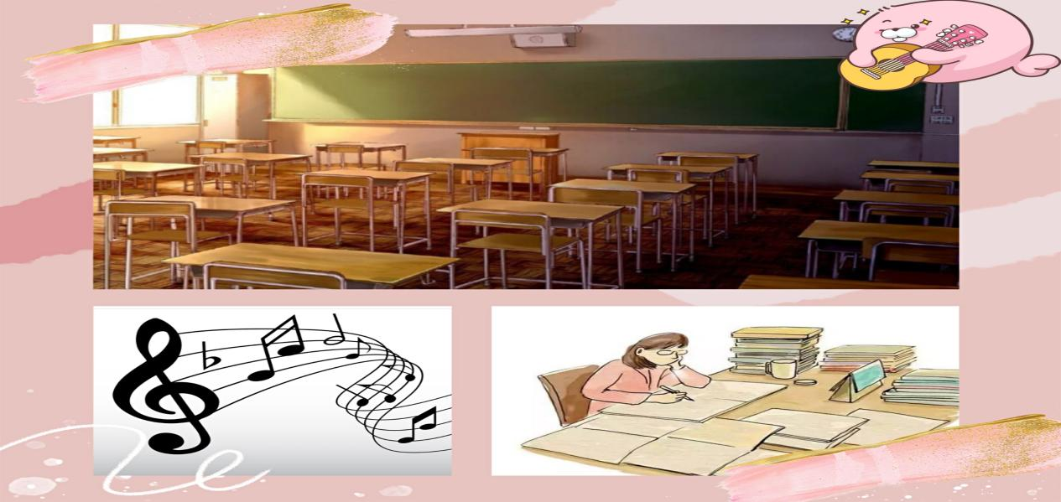
教育兴则国家兴，教育强则国家强。今天的培训紧密结合了习近平总书记在全国教育大会重要讲话中提到的“百年大计，教育为本。教育大计，教师为本”的理论原则，对教师的成长，教师高质量队伍建设开拓了具有实际意义的培养路线。
相信七月二十七日盛夏的这一天，对于四川省中学音乐名教师（陈双）工作室以及双流区音乐名教师（陈双）工作室的全体成员来说是一个带着求知而来，满载收获而归的一天。感恩教育，感恩工作室的栽培，我们定会时时处处留意身边的教育科研之花，采撷之、播种之！
编辑：王虹羚 核稿：冯梓原 审稿、签发：陈双
四川省中学音乐名教师（陈双）工作室 2020年7月27日印发

